Congresul Autorităților Locale din Moldova
str. Columna 106A, Chisinau, Republica Moldova (secretariat)
t. 22-35-09, fax 22-35-29, mob. 079588547, info@calm.md, www.calm.md

BULETIN INFORMATIV 29 octombrie -12 noiembrie 2016

CUPRINS
GHEAȚA S-A SPART!? CALM ȘI MINISTERUL FINANȚELOR, ÎN CĂUTAREA SOLUȚIILOR PENTRU BUGETELE LOCALE!........................................................................................................................2
DELEGAȚIA ASOCIAȚIEI ORAȘELOR ȘI MUNICIPALITĂȚILOR DIN SLOVACIA (ZMOS) ÎN VIZITĂ LA CALM.............................................................................................................................................7
ZIARUL CALM: PLAFONAREA TAXELOR LOCALE, O NOUĂ TENTATIVĂ DE A PUNE ÎN CUȘCĂ APL! AUTORITĂȚILE CENTRALE DISTRUG ÎNCĂ O ȘANSĂ DE DEZVOLTARE A LOCALITĂȚILOR!.................8
O ECHIPĂ DE PRIMARI ȘI VICE-PRIMARI DIN REPUBLICA MOLDOVA AU MERS ÎN CAPITALA ARMENIEI. AFLĂ CE AU FĂCUT!.....................................................................................................11
DECIS // MOLDOVA VA AVEA OPT MUNICIPII NOI.........................................................................12
COLIBAŞI – MIGRANŢII AJUTĂ CU DRAG PENTRU ACASĂ...............................................................13
TOP 5 SFATURI. CUM ADUNI LUMEA ACASĂ..................................................................................17
VOCEA MIGRANȚILOR, AUZITĂ DE AUTORITĂȚILE LOCALE............................................................19
ASOCIAŢIILE DE BĂŞTINAŞI S-AU MUTAT PE INTERNET..................................................................21
DIASPORA – O RESURSĂ IMPORTANTĂ PENTRU DEZVOLTAREA LOCALITĂȚII CIOREŞTI.................23
MOLDOVENII DIN DIASPORĂ AU OFERIT CIRCA 200 MII LEI, AJUTOARE PENTRU COPIII ȘI BĂTRÂNII DIN SATELE DE BAŞTINĂ...............................................................................................................25
ATELIER DE LUCRU LA BĂLȚI DESPRE ROLUL COMUNITĂȚII ÎN PROCESUL DE DEZVOLTARE RURALĂ ÎN ESTONIA ȘI REPUBLICA MOLDOVA...........................................................................................26
ADR NORD ȘI GIZ IDENTIFICĂ SOLUȚII PENTRU FORTIFICAREA ROLULUI CRD NORD CA FACTOR MAJOR DE DECIZIE ÎN PROCESUL DE DEZVOLTARE A REGIUNII......................................................28
PROGRAM DE INSTRUIRE LA BĂLȚI DESPRE ELABORAREA PROIECTELOR TRANSFRONTALIERE......29
LOCUITORII SATULUI ȚEPILOVA, RAIONUL SOROCA, VOR AVEA APĂ POTABILĂ LA ROBINETE. AU DEMARAT LUCRĂRILE DE CONSTRUCȚIE A APEDUCTULUI ȘI A SISTEMULUI DE CANALIZARE.........30
PERSPECTIVELE DEZVOLTĂRII RURALE ÎN REPUBLICA MOLDOVA PRIN INTERMEDIUL PROGRAMULUI LEADER, DISCUTATE LA BĂLȚI..............................................................................31
ÎN RAIONUL REZINA VOR FI CONSTRUITE LOCUINȚE SOCIALE.......................................................33

GHEAȚA S-A SPART!? CALM ȘI MINISTERUL FINANȚELOR, ÎN CĂUTAREA SOLUȚIILOR PENTRU BUGETELE LOCALE!
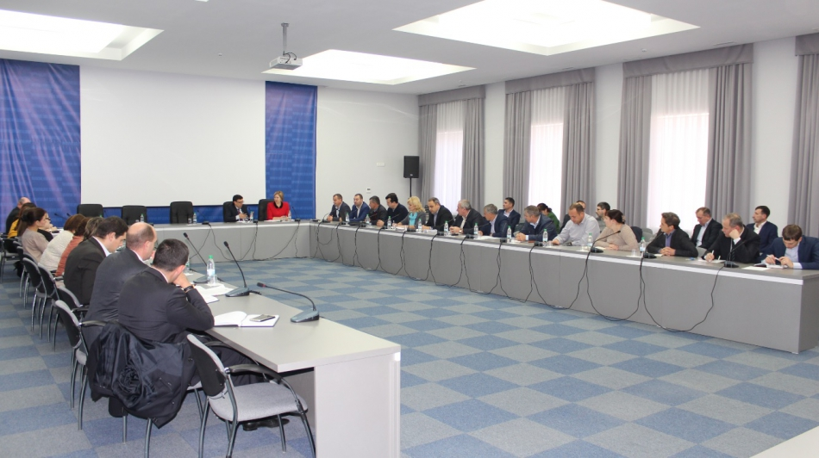
După ce membrii CALM și-au expus indignarea și îngrijorarea privind obligarea APL de nivelul 1 și 2 de a-și corela și diminua bugetele locale, precum și referitor la decizia de a reduce transferurile cu destinație generală, Congresul Autorităților Locale din Moldova remarcă o dezghețare a dialogului cu Ministerul Finanțelor. În data de 4 noiembrie, o delegație reprezentativă CALM a purtat discuții cu oficiali din cadrul ministerului.
Potrivit directorului executiv CALM, Viorel Furdui, discuția a fost una constructivă, în care s-au pus punctele pe ”i”: ”Am adus la cunoștința Ministerului Finanțelor situația reală din teritoriu, fără retușuri. Am expus faptul că în cazul dat s-au încălcat un șir de legi, care reglementează modul în care ar fi trebuit să fie construite relațiile. Considerăm că este o nedreptate decizia de a reduce transferurile și credem că există posibilități de a rezolva această problemă, iar discuțiile cu autoritățile trebuie să ia un trend constructiv, pentru că nu putem tolera un monolog atâta timp. De mai mult timp batem alarma privind plafonarea taxelor locale, blocarea descentralizării financiare, Fondul Rutier etc. Am încercat să explicăm natura lor păguboasă pentru APL, dar, din păcate, avem impresia că BATEM LA O UȘĂ ÎNCUIATĂ! E timpul să discutăm punctual, metodic și tehnic propunerile noastre, care conțin o evaluare concretă a situației, cu calcule și soluții reciproc avantajoase. Trebuie să ieșim din conul discuțiilor sterile și pe promovarea, unilaterală, a mai multor decizii care vin în contradicție flagrantă cu principiile autonomiei locale. Am ținut cont de situația economică precară, perioada electorală, am încercat să rezolvăm problemele pe cale amiabilă prin scrisori, adresări, dar din păcate reacțiile au întârziat să apară.”
La rândul sau, conducerea Ministerului Finanțelor a explicat poziția sa și a dat dovadă de interes în cea ce privește identificarea soluțiilor care să nu admită afectarea activității autorităților locale: ”Anul trecut discutam despre impozitele de autovehicule și v-am promis că voi aduce Legea în Parlament. Așa și s-a întâmplat, dar nu a existat voință politică pentru a merge până la capăt. Membrii CALM ar trebui să-și canalizeze eforturile de lobby și pe alte segmente, să poarte negocieri și cu deputații, să discute problemele. În ceea ce privește Politica bugetar-fiscală, la fel, îmi voi îndeplini toate angajamentele, dar situația nu e atât de roz pe cât pare. Noi promovăm inițiative, le îmbrăcăm în haine legale, însă nu doar ministerului îi revin deciziile finale. Noi încă nu am ajuns în Guvern cu această politică, de aceea eu nu accept învinuirile, trebuie de văzut ce formă finală va avea. În ceea ce privește plafonarea taxelor locale, unicul argument serios era de ordin constituțional. Atunci când se discută și se ascultă argumentele, atunci ambele părți au de câștigat, iar atunci când se merge pe confruntare, pe presiune, atunci ambele părți au de pierdut. Pe această idee aș vrea să ne bazăm dialogul, iar dacă este nevoie, să ne întâlnim cel puțin o dată pe lună. Accept că trebuie să comunicăm mai mult.”, a menționat ministrul Finanțelor, Octavian Armașu.
Edilii au scos pe tapet principalele probleme pe care le generează astfel de decizii unilaterale, hazardate și păguboase pentru bugetele locale.Participanții au menționat că, plusate la alte nesincronizări grave cum ar fi plafonarea taxelor locale, inechități și neclarități în distribuirea Fondului Rutier etc., acestea sunt pe cale să inducă în colaps bugetele APL și să pună sub semnul incertitudinii funcționalitatea celor mai stringente servicii în localități.
Lilian Botnaru, primarul comunei Lozova, Strășeni: ”De ce nu tăiați de la nivelul 2, de ce nu tăiați din salariile de la directorii întreprinderilor de stat, care-s de ordinul sutelor de mii, dar tăiați din bugetul nostru mizer pe care-l avem pentru amenajarea teritoriului?”
”Într-o scrisoare adresată ministerului, am explicat clar și am indicat mai multe datorii pe care le avem față de anumiți antreprenori încă din anul 2015, pentru lucrări. Ulterior, am primit un apel telefonic nu chiar plăcut în care se puneau la îndoială acțiunile noastre. Noi aveam bani pe care i-am planificat, care erau preconizați, și urma până la sfârșitul anului să achităm. Am rugat în scrisoare să nu ne blocați acești bani. Încercăm să menținem dialogul, de aceea am sesizat aceste lucruri. Și noi, autoritățile locale, avem în grădinițe copii, iar anul acesta l-am început cu plus 50 de copii, în două grupe suplimentare. Ei nu erau prevăzuți în buget, iar dvs. ne-ați mai tăiat din transferuri. Dar mai avem 150 de copii care așteaptă un loc în grădiniță, iar noi nu avem posibilități. Motivul este lipsa banilor de la bugetul de stat, pentru unele investiții pe care le atragem este foarte puțin. De ce nu tăiați de la nivelul 2, de ce nu tăiați din salariile de la directorii întreprinderilor de stat, care-s de ordinul sutelor de mii, dar tăiați din bugetul nostru mizer pe care-l avem pentru amenajarea teritoriului?”
Gheorghe Răileanu, primar de Cimișlia: ”De un an și ceva încercăm măcar să ajustăm cumva aceste tarife. Ne-au deconectat stația de epurare, după ce câțiva ani am depus eforturi colosale să o aducem la toți parametrii calitativi, din cauza datoriilor pentru energia electrică. Acum mă gândesc să le dau un credit din contul Primăriei ca măcar temporar să-i salvez!”
”M-am întâlnit recent cu un grup de primari din Ucraina, țară afectată de război, dar care, se pare, a înțeles că țara înseamnă și comunitățile locale. Acolo, aceștia primesc cu adevărat bani pentru construcția drumurilor, este lege. Un procent din TVA rămâne în bugetele locale. Noi înțelegem că munciți mult, că de altfel s-ar prăbuși totul. Dar scoaterea banilor din bugetul nostru e o blasfemie și o discreditare gravă a ideii autonomiei locale. În ceea ce privește plafonarea taxelor locale. Lukoil a început, de pildă, construcţia unei benzinării în Cimişlia fără autorizaţie de construcţie lucru posibil doar dacă ai susţinere puternică la centru de unde se dau indicaţii către toate direcţiile: judecătorilor, inspecţiei ecologice, inspecţiei de stat în construcţii, medicina preventivă s.a. Bănuiesc că administraţia centrală din ţara noastră este practic controlată de oligarhi, dar şi companii mari petroliere şi din alte domenii, care finanţează probabil acum campaniile electorale a unor politicieni, care ca să le întoarcă datoria le-au promis să le susţină interesele economice, sa le facă o scutire de la plata taxele din contul APL. Și implicarea ANRE e destul de stranie. În același timp, întreprinderile municipale sunt pe cale de bancrotizare și se țin pe curs doar datorită administrațiilor locale. Iată, de exemplu, la Cimișlia nu s-au modificat tarifele de mult timp. De un an și ceva încercăm măcar să ajustăm cumva aceste tarife. Ne-au deconectat stația de epurare, după ce câțiva ani am depus eforturi colosale să o aducem la toți parametrii calitativi, din cauza datoriilor pentru energia electrică. Acum mă gândesc să le dau un credit din contul Primăriei ca măcar temporar să-i salvez. Este o catastrofă, pentru că rămânem fără servicii vitale!”
Viorel Dandara, viceprimar de Orhei: ” Noi avem în derulare proiectul energetic, în colaborare cu Comisia UE, unde primăria Orhei trebuie să vină cu o cotă de 250 de mii de euro. Pentru bugetul local este o sumă foarte mare.”
”Punem plafonarea și, pe de altă parte, reducerile. În asemenea condiții, cum să ne suplinim veniturile? La noi, la Orhei, cu 143 de mii se reduc finanțările generale. Cum procedăm în cazul în care deja avem contractate careva lucrări, trebuie să rămână ca datorii cum le-am avut și anul trecut? Situația este foarte serioasă. Noi avem în derulare proiectul energetic, în colaborare cu Comisia UE, unde primăria Orhei trebuie să vină cu o cotă de 250 de mii de euro. Pentru bugetul local este o sumă foarte mare. Noi mizam că vom deveni municipiu și vom avea beneficii pentru bugetul local, dar când am văzut că avem doar denumire și nimic bani, m-am întrebat cum procedăm. Credite nu putem lua, pentru că Cancelaria de Stat ne spune că nu putem depăși o cotă mai mare de 30 la sută.”
Andrei Ciubotaru, primarul de Ciulucani, raionul Telenești: ” Sugestia noastră e să ne întindem picioarele atât cât e patul, așa cum procedăm noi la nivel local. Noi, fiecare bănuț, credeți-ne că spunem adevărul, îl cheltuim cu mare grijă.”
”Noi împărtășim punctul de vedere că situația financiară este una foarte complicată, dar de acolo, din provincie, ni se vede un lucru dacă nu absurd, atunci contradictoriu. La nivel central se produc mai multe evenimente, la care se fac, din punctul nostru de vedere, cheltuieli exagerate. Doar un exemplu - Ziua Independenței cu atâta fast, cu parada militară, cu pregătiri: sumele au fost mari. Sugestia noastră e să ne întindem picioarele atât cât e patul, așa cum procedăm noi la nivel local. Noi, fiecare bănuț, credeți-ne că spunem adevărul, îl cheltuim cu mare grijă.”
Eugen Sălcuțan, primar de Mereni, Anenii Noi: ” Satul Mereni are peste 6 mii de locuitori, din 2014 gospodării încasează un impozit pe bunuri imobile de 17 mii de lei. Asta-i de râs, noi umblăm prin toată lumea cu mâna întinsă, dar nu valorificăm ceea ce avem acasă!”
”Conștientizăm că situația social-economică din țară nu este tocmai una prielnică, dar așa cum dvs. aveți de gestionat o țară, așa și noi avem de gestionat localități, unde oamenii și acum, în veacul XXI umblă în noroi. Poate parametrii sunt diferiți, dar ne doare această întrebare, pentru că ne-am pomenit într-o situație în care umblăm toți cu cinci lei și fiecare încearcă să rupă un colț mai mare. Dar ce s-a făcut în ultimii 2-3 ani pentru consolidarea capacității financiare a APL. Carta Europeană a Autonomiei Locale, legi, acte – avem de toate, dar nu ne-am învățat nici până astăzi a le respecta. Satul Mereni are peste 6 mii de locuitori, din 2014 gospodării încasează un impozit pe bunuri imobile de 17 mii de lei. Asta-i de râs, noi umblăm prin toată lumea cu mâna întinsă, dar nu valorificăm ceea ce avem acasă.”
Sergiu Răcilă, primar de Carabetovca, Basarabeasca: ” Ar trebui să închidem instituțiile pentru două luni ca să putem acoperi acești 50 de mii de lei, care urmează a fi retrași din bugetul satului.”
”La mine în localitate situația este dramatică. Ar trebui să închidem instituțiile pentru două luni ca să putem acoperi acești 50 de mii de lei, care urmează a fi retrași din bugetul satului. Propunerea ministerului de a face reduceri este una practic întârziată, și asta deoarece noi am fost nevoiți să facem acest lucru încă în luna august. Avem 4 proiecte importante de infrastructură în care suntem implicați și știm cu toții cât sunt de importante. Ce ne facem? Până acum am identificat abia 15 mii, dar pentru asta eu trebuie să nu strâng gunoiul din sat până la sfârșitul anului, la anul nou să nu împodobesc un brad pentru copii. Dar de unde tai celelalte 35 de mii?”
Alexandru Botnari: ”Noi înțelegem că situația e grea, dar primarii nu au măcar un leu să astupe o groapă. Atunci când nu se vor dezvolta satele și orașele, nu vom avea buget mai mare nici pentru țară!”
”Probleme sunt multe, tocmai de aceea constituirea unui grup de lucru format din reprezentanții ministerului și ai CALM ar fi binevenită. De la alegerile locale și până acum, primarii nu au putut face mai nimic. De la Fondul de eficiență energetică s-au luat 500 de milioane și s-au astupat găuri, de la Fondul Rutier – tot așa, peste 400 de milioane…Ne bucurăm că putem avea un dialog în acest format, chiar niciodată nu am beneficiat de discuții față în față cu ministrul. Nu e un compliment, este o constatare. Noi înțelegem că situația e grea, dar primarii nu au măcar un leu să astupe o groapă. Atunci când nu se vor dezvolta satele și orașele, nu vom avea buget mai mare nici pentru țară! Haideți să începem să împărțim, APL și APC. Dacă am avea autonomie financiară, nu am avea nevoie să stăm cu mâna întinsă.”
Membrii CALM au calificat drept constructive discuțiile cu conducerea, iar reacția oficialilor a dat speranță reprezentanților APL că lucrurile ar putea lua o turnură pozitivă. Totodată, directorul executiv CALM, Viorel Furdui, a menționat că deja au fost luate unele decizii favorabile: ”Ministerul Finanțelor a efectuat toate transferurile planificate către bugetele locale de nivelul I și II și la situația din 1 noiembrie NU are restanțe. În același timp, am primit asigurări că primăriile care NU au corelat bugetele NU vor fi presate și blocate în activitatea lor și nu le va fi îngrădit dreptul de a-și utiliza soldurile și alte resurse financiare. Conturile lor nu vor fi blocate, nici posibilitățile de a opera modificări și a administra bugetele după necesități. Cel puțin, până în luna decembrie. În context, nici direcțiile financiare raionale NU au dreptul sa impună primăriilor să coreleze bugetele locale și mai ales să le blocheze activitatea/transferurile și posibilitățile de a administra liber resursele disponibile! În acest sens, Ministerul Finanțelor s-a angajat să emită o circulară.”
În cadrul dialogului între CALM și Ministerul Finanțelor s-a mai convenit asupra formării unui grup permanent de lucru care să reunească reprezentanții APL și responsabilii din cadrul Ministerului de resort. Astfel, în cel mai scurt timp, vor fi demarate discuții privind identificare soluțiilor definitive și compensatorii în problema reducerii transferurilor generale la bugetele locale. Printre propunerile CALM, înaintate deja spre examinare, se regăsesc:
a) Suma transferurilor generale (100 de milioane de lei), cu care s-au redus bugetele locale, să fie considerată datorie de stat față de bugetele locale și să fie recuperată ulterior în măsura creșterii veniturilor la bugetul de stat;
b) Cele 100 de milioane de lei să fie incluse în FONDUL de COMPENSARE pentru anul 2017, suplimentar la suma planificată până în prezent și să fie restituită pe parcursul anului 2017;
c) Să fie elaborate si implementate alte masuri compensatorii care vor aduce surse suplimentare la bugetele locale (de ex. fondul rutier, eliminarea scutirilor/facilităților, includerea în categoria plătitorilor de taxe locale a unor categorii de prestatori de servicii precum notarii, avocații, instituțiile financiare etc.).
Sursa: www.calm.md

DELEGAȚIA ASOCIAȚIEI ORAȘELOR ȘI MUNICIPALITĂȚILOR DIN SLOVACIA (ZMOS) ÎN VIZITĂ LA CALM
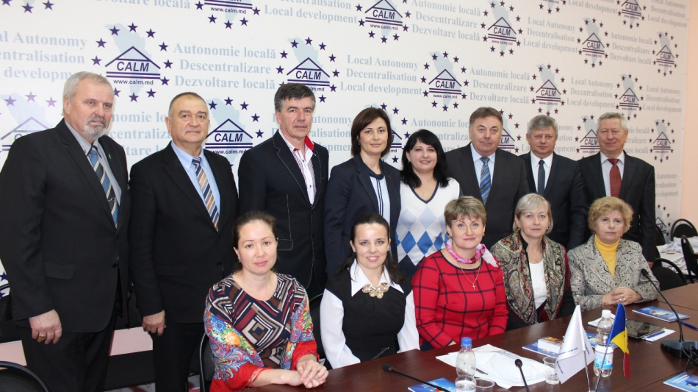
Astăzi, 7 noiembrie 2016, în vizită la sediul Congresul Autorităților Locale din Moldova (CALM) s-au aflat reprezentanții Asociației Orașelor și Municipalităților din Slovacia (ZMOS).
Discuţia sa axat pe dezvoltarea cooperării între autoritățile locale din Republica Moldova şi Slovacia, împărtășirea experienței Asociației Orașelor și Municipalităților din Slovacia (ZMOS), proiecte comune de dezvoltare, de asemenea au fost abordate şi problemele cu care se confruntă actualmente APL din ambele state. Astfel, primarii din cele două state au avut ocazia să se informeze reciproc despre starea de lucruri din domeniul guvernării locale și centrale în procesul de descentralizare și consolidare a autonomiei locale.
Pe parcursul întâlnirii, părțile au convenit asupra dezvoltării relațiilor între cele două instituții, dar și asupra stabilirii unor legături și parteneriate cu autoritățile locale din Slovacia.
Serviciul comunicare si relaţii cu publicul al CALM:
tel. 0(22) 22-35-09, tel/fax. 0(22) 22-35-29, e-mail: info@calm.md
Sursa: www.calm.md

ZIARUL CALM: PLAFONAREA TAXELOR LOCALE, O NOUĂ TENTATIVĂ DE A PUNE ÎN CUȘCĂ APL! AUTORITĂȚILE CENTRALE DISTRUG ÎNCĂ O ȘANSĂ DE DEZVOLTARE A LOCALITĂȚILOR!
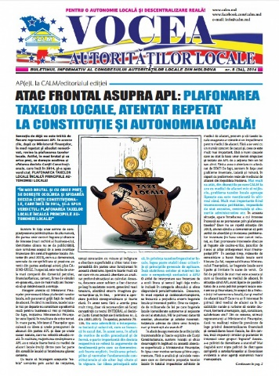
Un nou număr al ziarului dedicat APL și editat de Congresul Autorităților Locale din Moldova (CALM) a ieșit de sub tipar. În paginile acestuia, și de data aceasta sunt reflectate cele mai stringente probleme cu care se confruntă APL din Republica Moldova. Parte, din cauza lipsei de acțiune și de perspicacitate din partea autorităților centrale, iar pe de altă parte, pe fundamentul unor decizii iresponsabile, păguboase pentru APL și deloc vizionare.
Astfel, editorialul, semnat de directorul executiv CALM, Viorel Furdui, trage un semnal de alarmă privind consecințele dramatice pe care le va avea decizia Ministerului de Finanțe de a plafona taxele locale. Furdui consideră că această decizie nu este altceva decât un atentat deschis, fățiș și cinic la Constituție și autonomia locală: ”De fapt, inițiativa Ministerului Finanțelor este lipsită în totalitate de orice temei. În mare parte, Ministerul Finanțelor speculează cu ideea și unele presupuneri de abuzuri din partea APL și doar pe unele cazuri izolate, care nu reflectă situația reală. În realitate, majoritatea covârșitoare a APL au o relație foarte bună cu mediul de afaceri locale (mulți dintre care fac parte din consiliile locale) și întotdeauna găsesc consens. Acest subiect a fost discutat pe larg în societate recent, generând mari tensiuni, afectând enorm imaginea guvernanților și, în fine, - primind o apreciere juridică corespunzătoare și foarte clară. În acest sens fără a acorda prea mult timp, doar vă recomandăm să faceți cunoștință cu textul INTEGRAL al deciziei Curții Constituționale (Hotărârea nr. 2, din 28.01.2014). În special, punctele 75-126. Nu este admisibilă o interpretare izolată și selectivă, cum se încearcă în cazul dat. În acest sens, în afară de motive de ordin procedural și de formă, o parte importantă din decizia respectivă se referă la argumente de fond/esență prin care se demonstrează foarte explicit, încălcarea principiilor și normelor fundamentale constituționale și ale altor legi citate și în vigoare. Iar ideea principală este că, în privința taxelor/impozitelor locale, legea poate stabili doar criteriile și principiile generale de aplicare. Însă stabilirea cotelor și mărimii lor este o competență exclusivă a APL! O altfel de interpretare sau încercare de a ocoli litera și sensul legii deja trebuie inclusă în categoria abuzului și sfera răspunderii penale/materiale. Deoarece, în mod repetat și deliberativ/conștient, se încearcă a prejudicia enorm bugetele locale și interesul public. Cine va răspunde de milioanele de lei pe care bugetele locale (considerate autonome și separate de cel al statului), NU le primesc datorită erorilor, abuzurilor și actelor neconstituționale admise de către unui funcționari și instituții ale statului?”.
Noua tentativă de plafonare a taxelor locale încalcă flagrant prevederile autonomiei locale și Constituția. Este declarația făcută de reprezentanții Congresului Autorităților Locale (CALM). Astfel, primarii se arată profund indignați de modificările la politica bugetar-fiscală pentru anul 2017, care prevăd cote pentru taxele locale. Potrivit lor, în condiții de criză și așa profundă, primăriile vor ajunge la sapă de lemn, în lipsa pârghiilor de suplinire a bugetelor locale.
GHEORGHE RĂILEANU, PRIMAR DE CIMIȘLIA: ” În loc să micşoreze povara lor din contul altor contribuiţii pe care sunt obligaţi să le achite, de exemplu fondul pentru pensionare, asigurarea medicală, care sunt foarte mari, ei au decis să-i ducă de nas cu o bombonică, să le arate că, adică, noi va susţinem şi o fac pe contul APL!”
ALEXANDRU BOTNARI, PRIMAR DE HÂNCEȘTI: ” Primarii au rămas împinși la perete: impozit rutier – nu avem , sa astupăm o groapă – nu avem cu ce. Ce să mai vorbim despre amenajarea teritoriului, în situația în care ne revin din plafonări doar puțin peste 200 de mii?”
CONSTANTIN COJOCARU, PRIMAR DE EDINEȚ: ” Taxele nu le pune primarul, ci sunt stabilite de toate forţele politice din teritoriu şi cred că niciun partid politic teafăr la minte, care analizează lucrurile, nu-şi va permite niciodată să pună pe cineva în dificultate. Cei direct protejaţi de plafonare sunt agenţii economici mari, iar cei mici vor puşi în situaţia să plătească taxe la nivelul celor mari!”
NICOLAE TUDOREANU, PRIMAR DE FEȘTELIȚA:” Sunt atâtea probleme la nivelul central că dacă s-ar ocupa doar cu rezolvarea şi soluţionarea acestora ar avea de lucru pentru100 de ani înainte. Problema este că, fiind restanţieri la strategia de descentralizare, uite că au găsit un fleac, o chichiţă, prin care încearcă să sustragă atenţia de la lucruri mult mai importante ce ţin de descentralizare!”
VIOREL DANDARA, VICEPRIMAR DE ORHEI: ”Vreau să fac referință la decizia Curții Constituționale. Eu nu înțeleg, pentru ce mai discutăm dacă această plafonare vine în contradicție cu principiile autonomiei locale? Este neconstituțional să iei de la APL competența constituțională de a stabili cuantumul taxelor locale. Autoritățile central trebuie să stabilească doar regulile de joc!”
VALENTINA CASIAN, PRIMAR DE STRĂȘENI: ” Această discuție este inutilă, deoarece este în afara cadrului legal. Și noi nu vom ceda presiunilor, care se exercită la nivel local. Noi am fost aleși direct de popor, noi ne fundamentăm activitățile pe lege și în interesul oamenilor, nu a unor cercuri înguste!”
În paginile ziarului, regăsiți și spicuiri din memorabila ședință a Curții Constituționale, care a avut loc în 2014, și în cadrul căreia s-a luat hotărârea irevocabilă: Înalta Curte a anulat, ca fiind contrară Legii Supreme, plafonarea taxelor locale, instituită la sfârşitul anului 2013 de Parlament şi criticată în termeni duri de autorităţile publice locale. Argumentele Curții au fost, de asemenea, inserate în paginile ziarului.
Totodată, puteți revedea și reevalua lista de restanțe ale autorităților în ceea ce privește implementarea Planului de acțiuni la capitolul descentralizare și autonomia locală. În premieră, a fost semnat un acord trilateral între CALRE al Consiliului Europei, Guvernul Republicii Moldova şi CALM, document care stipulează pașii pe care urmează să-i întreprindă autoritățile centrale pentru a elimina restanțele enorme și discrepanțele în domeniul descentralizării şi democraţiei locale.
În context, Tatiana Badan, președintele CALM, unul dintre semnatarii Foii de parcurs, a subliniat faptul că, colectivităţile locale au fost implicate în elaborarea SND prin intermediul asociaţiei. Totuși, în perioada de implementare s-a observat o reticență și o opoziție în ceea ce privește realizarea angajamentelor: ”Suntem într-o întârziere foarte mare, și asta în lipsa unui dialog constructiv și eficient între autoritățile naţionale și locale cu privire la problemele care vizează în mod direct APL. În multe cazuri, am fost consultați în ultimul moment sau nu s-a ținut cont de expertiza noastră. Considerăm că Acordul de asociere cu Uniunea Europeană ar putea da un nou impuls punerii în aplicare a SND, ca parte a Acordului. Relaţiile internaţionale, contactele, activităţile de promovare de CALM au adus nişte elemente substanţiale şi foarte pozitive pentru APL din Moldova, care, posibil, încă nu sunt resimţite pe deplin, dar care sperăm că vor avea nişte efecte pozitive în viitorul cel mai apropiat, nemaivorbind de termen mediu şi lung. Documente precum Raportul Congresului Autorităţilor Locale şi Regionale al Consiliului Europei privind democraţia locală şi regională în Moldova sunt permanent citate la toate nivelele de guvernare, iar faptul că CALM este privit ca un partener important al acestui organism important este un lucru primordial.”
Primarii, care au fost prezenți la evenimentul de semnare a Foii de Parcurs, susţin că, în cazul în care autoritățile își vor îndeplini angajamentele asumate și vor ține cont de recomandările raportorilor Consiliului Europei, vor avea acces la mai multe resurse financiare, fapt ce va duce la implementarea proiectelor în localităţi. Prin intermediul CALM, primarii de mai mult timp solicită de la Guvern o evaluare a cadastrului în mediul rural la fiecare trei ani, în conformitate cu legea. Autoritățile locale vor să știe evaluarea corectă a prețului real în domeniul imobiliar, în scopul de a colecta în mod corespunzător impozitele și taxele locale. Bugetele locale suferă în fiecare an pierderi considerabile din cauza neactualizării valorii cadastrale a clădirilor, a căror ultimă estimare datează de mai bine de 10 ani. În plus, primarii cer introducerea unui nou sistem de colectare a impozitului pe venit. Autoritățile locale se plâng în acest sens de supra-centralizarea sistemului actual, care este, de altfel, şi ineficient. În ceea ce privește impozitul pe venitul persoanelor fizice, primarii solicita ca locul de reședință, care constituie în cea mai mare parte a cazurilor, locul de livrare a serviciilor publice, să constituie criteriul reţinut. În cele din urmă autoritățile locale doresc să păstreze în bugetul lor o parte din banii colectați de la taxe, în special pentru dezvoltarea infrastructurii.
Sursa: www.calm.md

O ECHIPĂ DE PRIMARI ȘI VICE-PRIMARI DIN REPUBLICA MOLDOVA AU MERS ÎN CAPITALA ARMENIEI. AFLĂ CE AU FĂCUT!
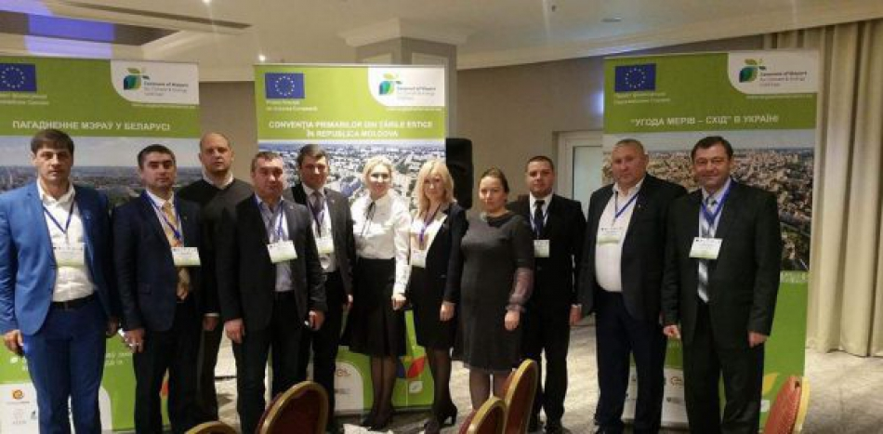
În perioada 26-27 octombrie, o echipă de primari și vice-primari din Republica Moldova a participat în Conferința „Promovarea dezvoltării durabile în țările Parteneriatului estic”, organizată în Erevan, de către Comisia Europeană, Conferința autorităților locale și regionale pentru Parteneriatul estic (CORLEAP), în comun cu Ministerul pentru Administrare și Dezvoltare Teritorilă a Republicii Armenia.
Potrivit Consiliului raional Soroca, timp de două zile Conferința a întrunit reprezentanți ai autorităților locale și regionale din țările Parteneriatului estic, inclusiv semnatari ai Convenției primarilor, dar și reprezentanți ai mediului de afaceri.
În cadrul evenimentlui, a fost lansată a doua etapă a Convenției primarilor Est (CoM Est), precum și inițiativa primarilor pentru creștere economică (M4EG). Această inițiativă este îndreptată spre antrenarea sectorului de afaceri, promovarea cooperării între autoritățile locale și organizațiile societății civile. Scopul constă în schimbul de bune practici, creșterea capacităților pentru realizarea și punerea în aplicare a politicilor de dezvoltare locală, crearea de parteneriate publice-private, crearea a noi locuri de muncă, asigurarea a unei dezvoltării durabile.
Un subiect aparte abordat în cadrul conferinței, au fost provocările Planului de acțiune privind energia durabilă (SEAP), lecțiile învățate în proiectele demonstrative, mecanismele de finanțare inovatoare și sprijinul concret disponibil pentru primării în a doua fază a CoM Est.
La începutul anului 2017, va fi anunțat concursul pentru altele 10 milioane de Euro, fonduri disponibile pentru țările parteneriatului estic. Aceste fonduri sunt prevăzute pentru semnatarii Convenției Primarilor. La moment, numărul semnnatarilor activi în Republica Moldova constituie 14.
Sursa: provincial.md

DECIS // MOLDOVA VA AVEA OPT MUNICIPII NOI
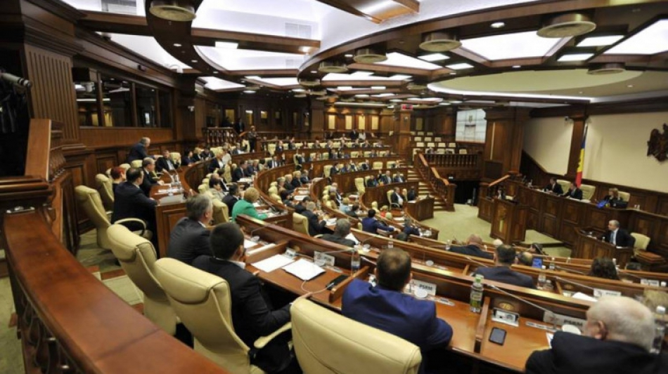
Opt municipii noi se adaugă la cele cinci deja existente în Republica Moldova. Parlamentul a adoptat în a doua lectură un proiect de lege care instituie municipiile Cahul, Edineţ, Hânceşti, Orhei, Soroca, Ungheni, Străşeni şi Ceadîr-Lunga.
Proiectul de legea fost adoptat cu votul a 55 de deputaţi. În nota informativă se menţionează că, odată cu adoptarea legii, oraşele menţionate vor deveni comparabile cu alte localităţi similare din Uniunea Europeană.
Legea prevede că 40% din veniturile colectate pe teritoriul municipiilor va rămâne în bugetul acestora.
Până acum Moldova avea cinci municipii: Chişinău, Bălţi, Comrat, Bender şi Tiraspol, transmite IPN.
Sursa: deschide.md

COLIBAŞI – MIGRANŢII AJUTĂ CU DRAG PENTRU ACASĂ
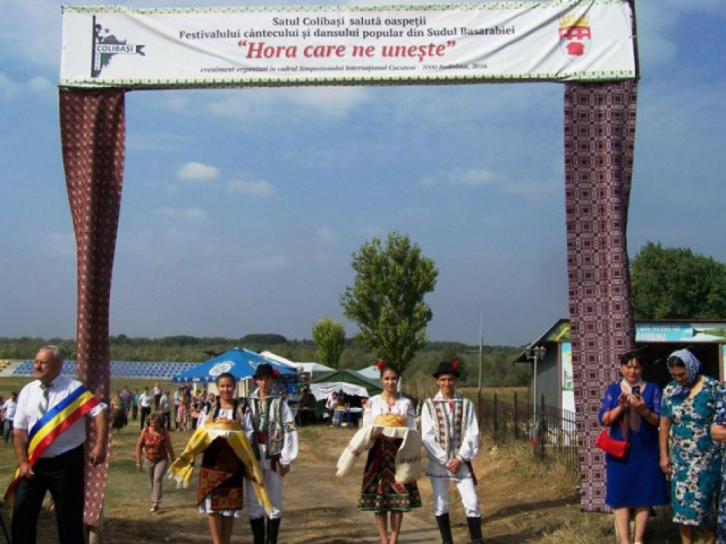
Dintre cele 25 de Asociații de Băștinași recent create în țară, cea din Colibași este fruntașă la numărul de proiecte sociale implementate. Cum le-a reușit acest lucru aflăm chiar de la liderii asociației.
Cornel Inje, președintele AdB Colibași
– Dle Inje, presupunem că în calitate de președinte al Asociației, ați fost persoana-cheie ce a inițiat înființarea instituţiei? Ce v-a determinat să vă implicați?
Ideea de a crea o asociație care să aprofundeze legăturile dintre diasporă și comunitatea locală în vederea dezvoltării satului natal mi-a surâs de la bun început. Bineînțeles că pentru mine personal a fost și o provocare, fiind cel mai tânăr membru, dar experiența din cadrul proiectelor anterioare m-a ajutat și motivat.
Fusesem implicat în calitate de lider de grup în proiectul „Tinerii din Colibași – promotorii mobilizării comunității”, implementat cu suportul Guvernului american, ce avea ca scop creșterea participării civice. Totodată, am fondat Grupul Local de Inițiativă (GLI) care activează și astăzi. Într-un fel, Proiectul ”Migrație și Dezvoltare Locală” a găsit la Colibași un sol fertil datorită activităților desfășurate anterior.
– Cât de greu a fost să implicaţi diaspora în dezvoltarea locală?
Băștinașii care au plecat din Colibași au fost deosebit de receptivi la această inițiativă. În doar 8 luni de la fondare, am reușit să organizăm, cu sprijinul diasporei, două campanii caritabile. Astfel, în cadrul acțiunii „Donează o jucărie pentru un copilaș din Colibași”, au fost colectate peste 400 de jucării, aduse în dar pentru 200 copii. În a doua campanie, denumită ”Vreau și eu la școală-n acest an, dar n-am parte de ghiozdan”, 30 de copii defavorizați au putut merge la școală cu zâmbetul pe buze, având în spate ghiozdane noi, pline cu toate rechizitele necesare. Pentru unii dintre ei a fost prima zi de școală.
Totodată, la mijlocul lui septembrie, a fost organizat, cu suportul băștinașilor, Festivalul „Hora care ne unește”, la care au participat colective de muzică și dansuri populare din 11 sate și orașe ale țării. Festivalul s-a bucurat de un vădit succes, iar localitatea a câștigat vizibilitate la nivel național.
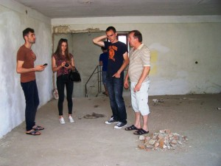
Președintele AdB Colibași, Cornel Inje, în vizită la fostul cinematograf din sat ce urmează să fie transformat într-o Sală Polivalentă de Sport
FOTO: facebook.com/ColibasiCahul
Astăzi, suntem în plină campanie de colectare de fonduri pentru înființarea unei săli polivalente de sport, prima de acest gen din satele de la sudul țării. În cadrul acestui proiect mizăm foarte mult pe sprijinul colibășenilor din afara țării, cât și pe partenerii PNUD.
– Cum planificaţi să interesaţi mai mulţi băstinaşi să fie parte a acestei iniţiative?
Vom continua să ne promovăm în mediul online și să organizăm întâlniri tematice cu diaspora. Aici țin să menționez cât de importantă este promovarea migranților care se bucură de succese remarcabile în domeniile lor de activitate. Pe de o parte, încurajează performanța, iar pe de altă parte, servește drept un exemplu motivațional pentru ceilalți băștinași.
Interesul din partea comunității este de multe ori direct proporțional cu eficiența cu care asociațiile de băștinași reușesc să promoveze ideile și proiectele dedicate dezvoltării locale. Prin urmare, îndemnul meu este să ne axăm pe activități și proiecte sustenabile și care reprezintă un interes real pentru locuitori.
– Ce sfat ați da celor care vor să mobilizeze migranţii în Asociații, dar consideră că procesul este mult prea complicat?
Campaniile derulate prin intermediul platformelor de social media sunt, bineînțeles, niște instrumente deosebit de utile în termeni de comunicare, promovare și organizare de evenimente. Totuși, ele nu sunt întotdeauna suficiente, de aceea ar trebui ca, în paralel, să se organizeze întâlniri tematice cu migranții. Deși necesită mai multe resurse și eforturi, acestea sunt mai eficiente și pot crea un cadru propice pentru o mai bună înțelegere a fenomenului migrației și a rolului pe care băștinașii îl au în dezvoltarea locală.
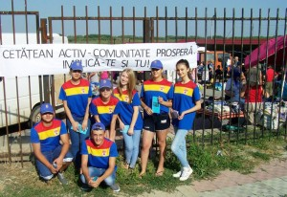
Tinerii din Colibași îndeamnă locuitorii să se implice în viața comunității și colectează fonduri pentru crearea Sălii Polivante de Sport.
FOTO: facebook.com/ColibasiCahul
Petru Voloceai, purtător de cuvânt AdB Colibași
– AdB Colibași este una dintre asociațiile cu cele mai multe proiecte de caritate implementate? Cum se explică această dorință de inițiativă din partea originarilor aflaţi departe de casă?
Probabil că se datorează faptului că foarte multă lume din Colibași, din păcate, a plecat peste hotare și nu a făcut-o de viață bună, ci pentru că a fost impusă de situație. Bănuiesc că migranții își doresc ca generația nouă să nu repete aceiași soartă, iar pentru aceasta este nevoie să se creeze condiții convenabile, mai ales pentru cei tineri. În plus, trebuie să recunosc că băștinașii din Colibași sunt foarte receptivi, tinerii din GLI activi și, bineînțeles, avem și susținerea primarului.
– Sunteți la etapa de colectare de fonduri pentru Sala polivalentă? Cine s-a oferit să acorde ajutor?
Echipa Grupului Local de Inițiativă a început a strânge fonduri la fiecare eveniment pe care l-am organizat în localitate, festivaluri, zilele Diasporei și altele. La moment, există un cont bancar unde se pot transfera bani, dar speranțele ni le punem în platforma de crowfunding, pe care o vor lansa în curând partenerii din cadrul MiDL. Celor de peste hotare le-ar fi mult mai ușor să doneze pe această platformă, comparativ cum o fac acum, transmițând bani prin intermediari sau rude.
Victoria Matveev, responsabilă migrație în cadrul proiectului MiDL în localitatea Colibași
– AdB Colibași a fost înființată acum jumătate de an, câți membri numără la moment și cât de eficientă este promovarea online pentru mobilizarea comunității?
La ora actuală, în baza de date a asociației sunt înregistrate 177 de persoane. Cea mai mare parte a colibășenilor nu s-au înscris, deși se consideră membri, sunt activi pe rețelele de socializare, vin cu propuneri, se implică etc. Doar pe pagina de facebook numărăm 900 de membri.
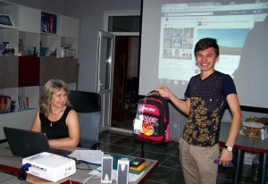
Victoria Matveev, în cadrul campaniei caritabile ”Vreau să merg și eu la școală, dar n-am parte de ghiozdan”
FOTO: facebook.com/ColibasiCahul
Rețelele de socializare sunt o sursă importantă de informare pentru cei plecați, care, deşi sunt departe, oricum rămân a fi parte componentă a comunității. Noi vrem să îi ținem aproape, de aceea încercăm să reflectăm toate evenimentele din localitate și să îi informăm despre acțiunile care s-au întreprins sau care urmează să aibă loc. Astfel le dăm posibilitatea să fie informaţi şi, la dorinţă, să fie parte a dezvoltării satului.
Sursa: stirilocale.md

TOP 5 SFATURI. CUM ADUNI LUMEA ACASĂ
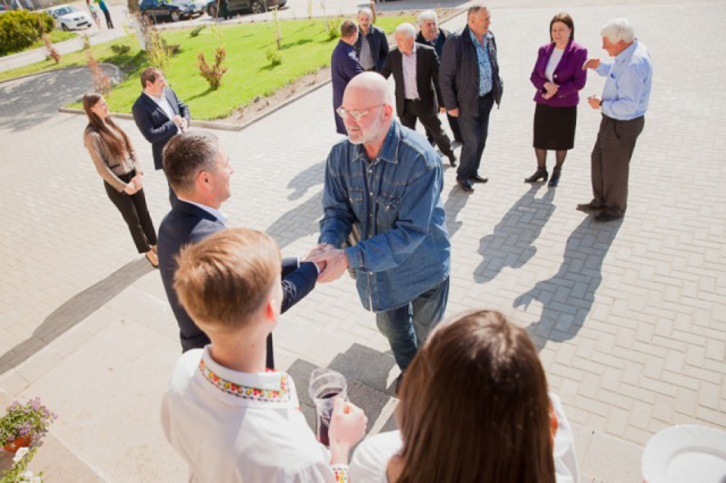
În mai multe sate și orașe din țară, locuitorii, în parteneriat cu primăriile, au apelat la rețelele de socializare pentru a aduce acasă, cel puțin virtual, toți băștinașii plecaţi în lumea largă și a-i atrage în dezvoltarea comunităților.
Despre cum lucrează Asociațiile de Băștinași pe rețelele de socializare şi practici selectate din experienţa celor 25 de localități partenere ale Proiectului Migrație și Dezvoltare Locală (MiDL).
PAS 1
Întocmiţi o listă care să cuprindă contactele tuturor celor care doresc să păstreze conexiunea cu localitatea de baștină, chiar și de la mii km depărtare. Informațiile culese vor conține cel puțin numele, prenumele, țara în care se află și un contact al persoanei respective.
PAS 2
Creaţi pagini ale Asociaţiei de Băştinaşi pe reţele de socializare. Aceastea trebuie să conţină fotografii şi informaţii care să explice scopul creării şi activităţile AdB.
PAS 3
Identificați originarii pe rețelele de socializare și invitați-i să se alăture grupului/paginii create pe facebook sau odnoklassniki.

PAS 4
Postaţi pe paginile asociației poze cu băștinași cunoscuți din localitatea Dvs., însoțite de texte scurte despre persoana respectivă și neapărat etichetați-o. Astfel, se va forma o reţea de persoane originare din localitatea dvs. De asemenea, plasați informaţie interesantă pentru cei demult plecaţi de acasă: poze cu locuri și oameni dragi, felicitări, anunțuri, invitații la evenimentele de acasă, cât și transmisiuni online ale şedinţelor primăriei etc.
PAS 5
Identificaţi cele mai stringente necesitățile ale comunității şi prin intermediul Internetului consultaţi băștinașii, inclusiv persoanele plecate. Împreună veţi prioritiza problemele de rezolvat, iar cei implicaţi se vor simţi parte a procesului.
Experienţe pozitive:
”Baza de date a migranţilor a crescut, după Zilele Diasporei, estimativ cu 25-30% sau în medie cu circa 100 de persoane per localitate. La moment, în baza de date a fiecărei Asociații de băștinași sunt înscriși circa 400 de membri, iar în unele localități, de regulă în orașe, sunt peste 800”, spune Oxana Maciuca, coordonator componenta migraţie în cadrul proiectului MiDL.
”Încercăm să îi ținem aproape pe băștinașii plecați prin intermediul paginii de facebook. Deși nu mai trăiesc în sat, oricum sunt parte componentă a comunității și trebuie puși la curent cu tot ce se întâmplă”, susține Victoria Matveev, responsabilă pentru migrație în cadrul proiectului MiDL pentru localitatea Colibași din raionul Cahul.
”Paginile de socializare sunt un instrument foarte eficient de promovare a activităților și evenimentelor din localitate. Cu ajutorul lor migranții află ce se întâmplă acasă, au posibilitatea să se implice în procesele decizionale, cât și la soluționarea problemelor. Avem chiar și un exemplu relevant. Câțiva migranți, văzând publicate pe pagina Asociației niște fotografii unde câțiva locuitori, împreună cu primăria, au început repararea unui drum, au propus să contribuie și ei pentru a extinde porțiunea de drum reparată, până la casa părinților lor”, afirmă Ion Cărpineanu, primarul de Cărpineni (Hâncești).
Sursa: stirilocale.md

VOCEA MIGRANȚILOR, AUZITĂ DE AUTORITĂȚILE LOCALE
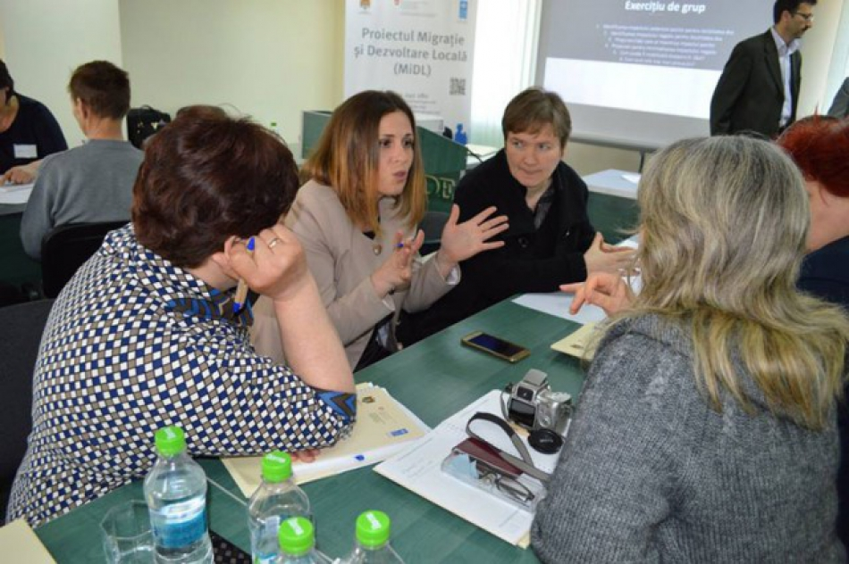
Pentru a duce la bun sfârșit mai multe proiecte sociale și de infrastructură locală, primarii din 25 de sate și orașe din țară au adus la masa de discuții toți actorii sociali interesați, inclusiv băștinașii plecați peste hotare.
Vorbim despre localitățile din Moldova, beneficiare ale Proiectului Migrație și Dezvoltare Locală (MiDL), unde autoritățile au încurajat localnicii și băștinașii aflați departe să discute necesitățile prioritare ale comunității și să găsească soluții pentru acestea.
„Din luna mai curent, de la fondarea Asociațiilor de băștinași în aceste 25 de localități, circa 6400 de persoane și-au spus cuvântul vizavi de prioritățile locale, jumătate dintre ei fiind migranți internaționali. Totodată, circa 30% din consultări au fost realizate cu ajutorul sondajelor online puse la dispoziția celor plecați”, susține Oxana Maciuca, coordonator componenta migraţie în cadrul proiectului MiDL.
Proiectele de dezvoltare identificate variază de la o localitate la alta, însă cele mai multe țin de reabilitarea infrastructurii locale. De exemplu, băștinașii din comuna Ciorești (Nisporeni) și-au propus să rezolve problema salubrizării, cei din Ungheni și-au pus în gând să amenajeze parcul central al orașului, iar băștinașii din Cărpineni (Hâncești) au decis în comun să procure un autogreder pentru realizarea lucrărilor pe drumurile de țară.
„Am avut întâlniri și discuții foarte eficiente despre dezvoltarea locală cu circa 80 migranți reveniți acasă pentru scurte vacanțe. Consătenii plecați au puncte de vedere inovative, pe de o parte, iar primăria cunoaște problemele reale din comunitate, pe de altă parte. Astfel, construim o sinergie atât de necesară la nivel local”, spune Ion Cărpineanu, primarul de Cărpineni.
Întrucât posibilitățile autorităților locale sunt modeste, acestea mizeazăpe un grant de 20 mii dolari din partea Agenției Elvețiene pentru Dezvoltare și Cooperare (SDC) în Moldova donați pentru proiectul local, în cadrul MiDL. Una din condițiile finanțatorilor spune că migranții originari din localitatea beneficiară trebuie să contribuie cu cel puțin 10% din valoarea proiectului.
„Pentru a înlesni procesul de colectare a contribuțiilor de la cei plecați, care, de regulă, se află în diferite colțuri ale lumii și nu țin legătura între ei, cu suportul Proiectului MiDL se va crea, foarte curând, o platformă de crowdfunding – un mecanism online de colectare de fonduri și finanțare comună a proiectelor. De menționat că, asociațiile de băștinași și primăriile au devenit mai active pe rețele de socializare și online, nu doar pentru consultări și colectări de fonduri, dar, mai ales, pentru a asigura o mai mare transparență a activităților și deciziilor adoptate. Anume cu acest scop au creat, cu suportul MiDL, pagini web, conturi pe reţele de socializare”, adaugă Oxana Maciuca.
Sursa: stirilocale.md

ASOCIAŢIILE DE BĂŞTINAŞI S-AU MUTAT PE INTERNET
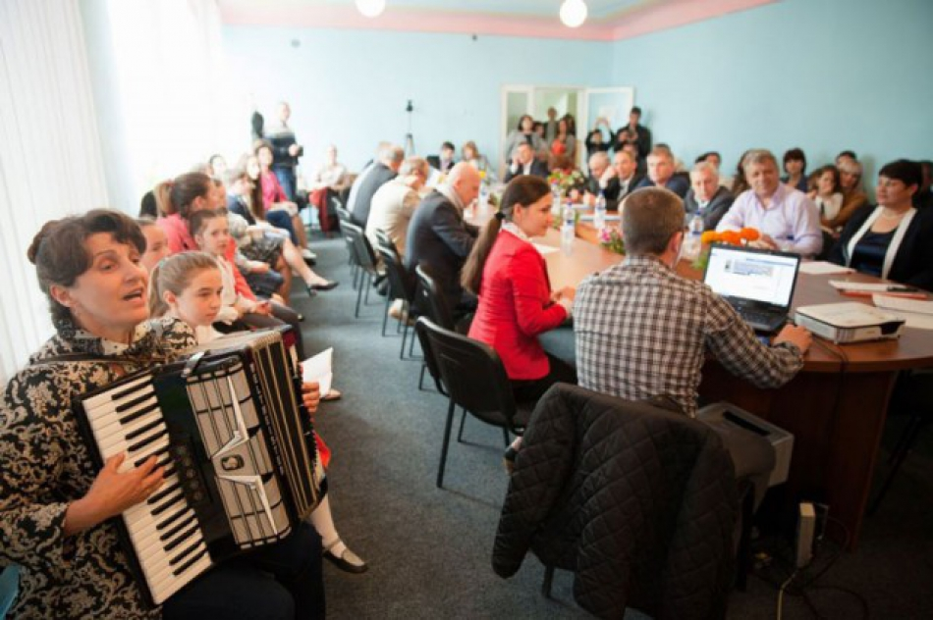
În loc să se lamenteze că nu au pentru ce reveni și să arate cu degetul la neajunsurile din țară, zeci de mii de moldoveni plecați în străinătate prind pulsul evenimentelor de acasă și oferă ajutor pentru a schimba situația. Toate acestea graţie tehnologiilor informaţionale folosite eficient de 25 Asociaţii de băştinaşi (AdB), recent create în localităţi din R. Moldova.
Pentru a înlesni comunicarea cu originarii plecaţi în lumea largă, Asociaţiile de Băştinaşi au creat pagini web și conturi pe rețelele de socializare, unde, migranții pot să-și aline dorul de locurile natale vizualizând poze, videouri, dar şi afla care de fapt este situaţia în localitate și cum pot interveni cu soluții.
„Este pentru prima dată când s-a reuşit organizarea diasporei în baza locului de origine. Astfel, băştinaşii plecaţi pe şapte continente ale globului pământesc sunt aduşi acasă, virtual. Aceştia pot cunoaşte care este situaţia în localitate şi se pot implica în dezvoltarea acesteia. Acest scop este posibil de realizat doar prin utilizarea eficientă a resurselor informaţionale”, susţine Olesea Cazacu, manager al Proiectului Migrație și Dezvoltare Locală (MiDL).
Nici primăriile din aceste localități nu au rămas în urmă cu inovațiile, toate ședințele consiliului local fiind înregistrate și urmărite online. Toate acestea pentru ca cei rămași acasă să mențină vii legăturile cu migranții și să-și facă auzite problemele.
„Graţie acestor soluţii, orice noutate din localitate poate ajunge, cel mult în câteva zile, la toţi originarii din Chişcăreni oriunde s-ar afla. Acest lucru ne permite să-i informăm despre situaţia din sat, dar şi să-i mobilizăm pentru dezvoltarea locală”, susţine Silvia Ţurcanu, primara satului Chişcăreni (Sângerei).
La jumătate de an de la crearea celor 25 asociaţii de băştinaşi, majoritatea paginilor pe reţelele de socializare transmit noutăţi din localităţi către 10 mii de cetăţeni aflaţi permanent sau temporar peste hotare.
”Unica modalitate prin care aflam ceva despre localitate erau discuțiile telefonice sau prin Skype cu părinții, care știau doar ce mai fac rudele sau prietenii. Era greu să înțeleg situația actuală din sat și, astfel, să mă implic în viața socială și economică a comunității. Graţie postărilor de pe pagina de facebook a asociaţiei, ştiu cum trăieşte satul meu natal și care sunt problemele. M-am implicat în câteva proiecte sociale şi aş mai contribui cu mare drag dacă mi s-ar cere ajutorul”, spune Diana, originară din Vorniceni, stabilită în Norvegia.
Proiectul Migraţie şi Dezvoltare locală este implementat de Cancelaria de Stat a Republicii Moldova cu suportul PNUD Moldova cu finanţarea Biroului de cooperare al Elveţiei în Moldova.
Sursa: stirilocale.md

DIASPORA – O RESURSĂ IMPORTANTĂ PENTRU DEZVOLTAREA LOCALITĂȚII CIOREŞTI
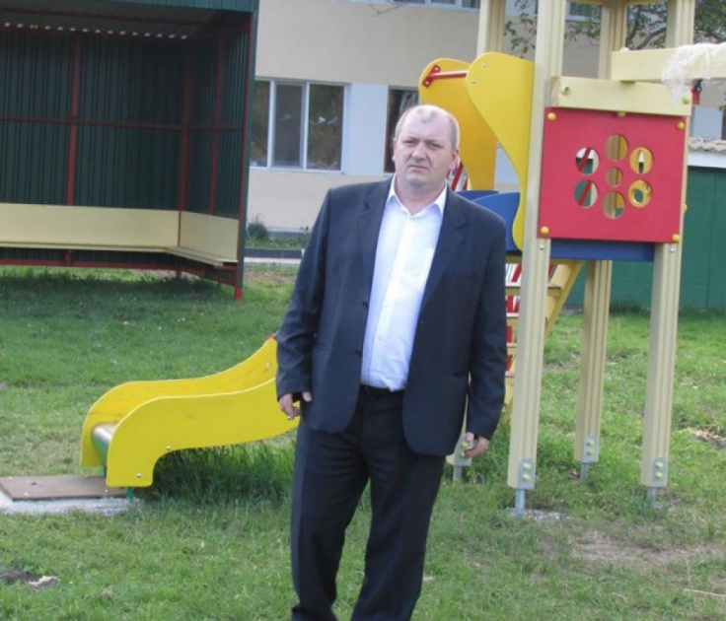
Interviu cu Valeriu Guțu, primarul satul Ciorești (Nisporeni)
Moldovenii din străinătate trebuie văzuți ca o resursă prețioasă pentru Moldova, loc pentru care au un atașament puternic și sunt gata să ofere ajutorul. Noi, cei rămași, trebuie doar să îi încurajăm și să le oferim pârghii concrete pentru a interveni.
– Ce v-a determinat să aplicați la proiectul Migrație și Dezvoltare Locală?
– În comuna Ciorești, de altfel ca și peste tot, foarte multă lume este plecată peste hotare sau în alte localități din țară. Am decis să facem parte din acest proiect ca să învățăm cum putem implica băștinașii în soluţionarea problemelor cu care se confruntă astăzi localitatea. Vrem să-i facem să simtă pulsul comunității și să participe mai activ.
Migrația ne-a afectat comuna atât din punct de vedere demografic, pentru că ne-au părăsit tinerii, cât și din punct de vedere economic, fiindcă ducem lipsă de brațe de muncă calificate. Cifrele spun că, la moment, aproape 800 de persoane din Ciorești muncesc în străinătate, cei mai mulți fiind plecați în Italia sau Rusia.
– Sunt într-adevăr dispuși migranții să pună umărul la dezvoltarea comunității?
– Experiența ne spune că ei sunt gata să se implice și să își aducă aportul la dezvoltarea satului natal. Ne-am convins de aceasta în cadrul întâlnirilor pe care le-am avut în timpul Zilei Diasporei, dar și a activităţilor realizate de Asociația de Băștinași.
Trebuie să recunosc că înainte de demararea proiectului MiDL am ținut permanent legătura cu băștinașii noștri din afara țării. Cu ajutorul lor am reușit să implementăm mai multe proiecte de infrastructură. E adevărat că făceam acest lucru într-un mod rudimentar, dacă e să ne referim la comunicare, colectarea banilor etc.
Proiectul MiDL a venit cu o abordare nouă, care ne confirmă că acest obiectiv poate fi realizat mult mai uşor, eficient şi transparent.
– Cum reușiți să țineți legătura cu băștinașii plecați din Ciorești?
– Întrucât comunicarea are loc, astăzi, mai mult pe Internet, am creat cu suportul MiDL, o pagină web și conturi pe rețelele de socializare, unde publicăm noutățile din comunitate, cerem părerea originarilor din Cioreşti despre priorităţile locale etc. În plus, transmitem online toate ședințele Consiliului Primăriei pentru ca toți cei interesați să le poată urmări oricând. Vrem să fim cât mai deschiși, transparenți și receptivi față de cererile și necesitățile băștinașilor.
– Ce proiect pregătiți împreună cu cei din diasporă?
– În rezultatul unui sondaj, la care au putut participa și băștinașii din diasporă, fiind publicat și pe rețelele de socializare, s-a decis că prioritară pentru Cioreşti este problema salubrizării localității. În acest scop, vrem să procurăm un tractor multifuncțional, înzestrat cu căuș frontal și remorcă basculantă pentru încărcarea și transportarea gunoiului, dar și cu lamă pentru a curăța zăpada.
Spre votare au fost înaintate trei proiecte. Celelalte două vizau construirea unui sistem de canalizare pentru circa 900 de gospodării, dar și repararea a circa 40 km de drum, întrucât aproape 75% din drumurile locale sunt impracticabile.
Proiectul MiDL ne va oferi un suport în valoare de 20 mii USD, însă, ca să fie realizat proiectul, avem nevoie de susținerea diasporei, care trebuie să contribuie cu 10% din valoarea totală proiectului (circa 40 mii de lei). Prin decizia Consiliului local de săptămâna trecută, Primăria a alocat deja circa 160 mii de lei în acest scop. Mizăm foarte mult pe suportul băștinașilor plecaţi de acasă. Tocmai de aceea îi vom informa permanent despre parcursul acestui proiect.
– Ce alte proiecte pentru dezvoltarea localității stau în așteptare?
– În situația actuală este foarte complicat să ne facem planuri, atât din cauza incertitudinii ce domină în societate, dar și din cauza situației financiare precare. În ultimul an transferurile de la bugetul de stat către primării s-au redus pe fonul micșorării ajutoarelor oferite de donatorii externi. Bineînțeles că nu ne oprim. Din contra. Recent am aprobat Planul de dezvoltare locală a comunei Ciorești 2016-2020 în care am stabilit obiective mari.
Urmează să construim sistemul de canalizare, să extindem și modernizăm rețelele de iluminat public, dar și să reparăm o parte din drumuri cel puțin cu înveliș rigid. Obiectivul principal este să relansăm economia locală care ar asigura crearea mai multor locuri de muncă.
– Ce sfat le-ați da primarilor care încă privesc migrația ca pe o problemă și nu ca pe o oportunitate?
– Sfatul meu ar fi să recurgă cât mai eficient la această resursă pe care o reprezintă băștinașii plecați, să investească în comunicarea cu ei și să le afle necesităţile, oferindu-le soluţii. Trebuie să ne conjugăm eforturile pentru că, mai devreme sau mai târziu, cei plecați peste hotare se vor întoarce acasă doar dacă vom reuși să schimbăm fața și infrastructura localităților.
Sursa: stirilocale.md

MOLDOVENII DIN DIASPORĂ AU OFERIT CIRCA 200 MII LEI, AJUTOARE PENTRU COPIII ȘI BĂTRÂNII DIN SATELE DE BAŞTINĂ

Deși activează de mai puțin de jumătate de an, Asociațiile de Băștinași din țară au reușit să mobilizeze migranții de pretutindeni ca să se implice în diverse proiecte sociale din satele natale. Valoarea totală a acestor iniţiative este de peste 200 mii lei.
La moment, sunt 25 de sate și orașe din R. Moldova unde autorităţile locale au stimulat procesul de fondare a asociațiilor de băştinaşi, alăturându-se proiectului Migrație și Dezvoltare Locală (MiDL), implementat de PNUD Moldova cu suportul financiar al Guvernului Elveției.
„Deși nu a trecut mult timp de la solidarizarea moldovenilor în asociaţii locale de băştinaşi (vara anului 2016), aceştia au realizat deja peste 100 de proiecte și inițiative la nivel local. Multe inițiative ţin de cauze sociale (25%), educaționale (40%), culturale (15), dar și ecologice (33%). Aceasta demonstrează că cei plecaţi de acasă îşi fac griji pentru cei rămaşi în localitate şi sunt gata să contribuie la dezvoltarea locală”, susţine Oxana Maciuca, coordonator componenta migraţie în cadrul proiectului MiDL.
Ajutoarele trimise de cei plecați peste hotare au bucurat peste 5 mii copii din cele 25 de localități. Pentru 54 de elevi, migranţii plecaţi departe de casă au instituit burse în sumă totală de 15 mii lei. Alţi 45 de copiii au primit rechizite școlare și ghiozdane în valoare de 20 mii de lei.
„Este pentru prima dată când reușim să le oferim, la sfârșit de an, ceva mai mult copiilor cu rezultate frumoase la studii. Cu suportul băștinașilor stabiliți în Chișinău, Dubai și Canada, au fost înmânate mai multe burse copiilor din liceu. Bursele oferite au variat de la 200 până la 1500 lei și vor fi primite, trimestrial și anual, în funcție de tipul acestora”, susține Viorica Mamaliga, responsabilă pentru migrație din Primăria Vorniceni (Străşeni).
Migranții nu au uitat nici de bătrâni, astfel circa 60 de persoane în etate au primit ajutoare materiale în sumă de peste 30 mii de lei.
Diaspora a auzit de necesitățile celor rămași acasă de pe rețelele de socializare, unde membrii Asociațiilor de băștinași obișnuiesc să îi țină la curent pe cei plecați cu ce se întâmplă în localități, să strige după ajutor și să îndemne la implicare.
Potrivit datelor oficiale, peste 400 mii de cetățeni muncesc peste hotarele țării, iar în ultimele șapte luni, suma remitenţelor a depăşit cifra de 600 milioane de dolari.
Sursa: stirilocale.md
ATELIER DE LUCRU LA BĂLȚI DESPRE ROLUL COMUNITĂȚII ÎN PROCESUL DE DEZVOLTARE RURALĂ ÎN ESTONIA ȘI REPUBLICA MOLDOVA
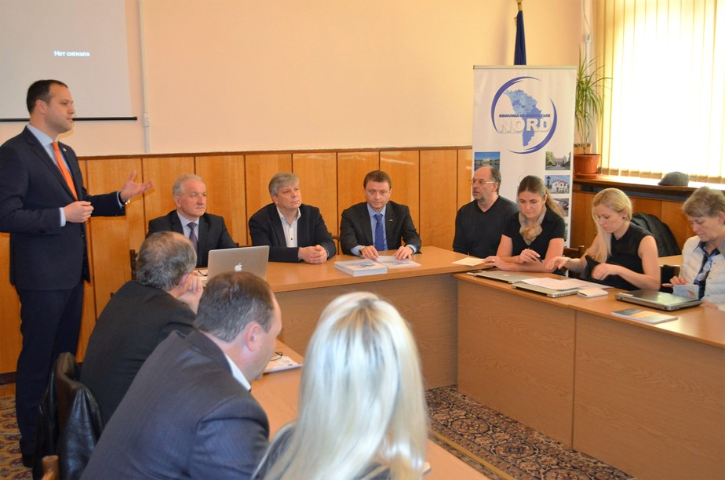
Bălți, 3 noiembrie 2016. Un atelier de lucru cu genericul „Dezvoltare locală plasată sub responsabilitatea comunității (CLLD) ca instrument de dezvoltare rurală în Estonia și Moldova" a avut loc în incinta Universității de Stat „Alecu Russo” din Bălți.
La eveniment au participat Victor Guzun, fost ambasador al Republicii Moldova în Estonia; Siim Kiisler, membru al Parlamentului Estoniei; Kadri Tillemann, director de proiect; Kristiina Tammets, președintele Asociației Europene LEADER pentru Dezvoltare Rurală (ELARD); Triin Lääne, manager de proiect. De asemenea, la atelierul de lucru au fost invitați să participe autorități publice locale și reprezentanți ai asociațiilor obștești din Regiunea de Dezvoltare Nord.
Directorul ADR Nord, Ion Bodrug, a mulțumit delegației estone și partenerilor din Republica Moldova care contribuie la diseminarea experienței de dezvoltare locală a Estoniei în regiunile Republicii Moldova. „Experiența și realizările Estoniei în domeniul dezvoltării regionale ne-a interesat în ultimii ani, dovadă sunt și numeroasele vizite de studiu sau de documentare pe care le-am efectuat în statul baltic, precum și proiectele comune care au aprofundat și mai mult apropierea țărilor noastre la nivel de colaborare între localități”, a menționat directorul ADR Nord, Ion Bodrug.
În acest context, Ion Bodrug a menționat că, recent, Estonia a acordat ADR Nord un grant în valoare de peste 14 mii de euro, pentru implementarea unui proiect în domeniul dezvoltării turismului rural.
Oaspeții din Estonia au vorbit despre politicile europene de dezvoltare locală și regionale oportunitățile de colaborare moldo-estoniene pe dimensiunea dezvoltării rurale, dar și despre rolul și importanța programului LEADER / CLLD în dezvoltarea rurală europeană.
Despre cooperarea dintre autoritățile locale și regionale din Republica Moldova și Estonia, despre lecții învățate și perspective în acest sens, a vorbit fostul ambasador al Republicii Moldova în Estonia, Victor Guzun. Fostul diplomat a trecut în revistă cele mai importante realizări din acest punct de vedere, accentuând că doritorii pot accesa oricând granturi în vederea realizării unor proiecte moldo-estoniene la nivel de administrații publice locale sau organizații obștești.
Menționăm că, în perioada mandatului său de ambasador în Estonia, Victor Guzun a elaborat broșura „Reforme liberale pentru administrația publică din Republica Moldova", publicație pe care a distribuit-o participanților la eveniment.
Atelierul de lucru a avut loc în cadrul proiectului „Consolidarea capacităților de dezvoltare rurală ale autorităților publice locale din Moldova”, susținut de Guvernul Estoniei. Proiectul își propune să asiste autoritățile locale și societatea civilă din Republica Moldova pentru a se familiariza cu experiența Estoniei de promovare și diversificare a activităților economice în zonele rurale din Republica Moldova. Partenerii proiectului sunt Institutul pentru Dezvoltare și Inițiative Sociale (IDIS) Viitorul (Moldova), GAL „Tartu Asociația de Dezvoltare Rurală” (Estonia) și GAL „Pärnu Bay Partnership” (Estonia).
http://adrnord.md/

ADR NORD ȘI GIZ IDENTIFICĂ SOLUȚII PENTRU FORTIFICAREA ROLULUI CRD NORD CA FACTOR MAJOR DE DECIZIE ÎN PROCESUL DE DEZVOLTARE A REGIUNII
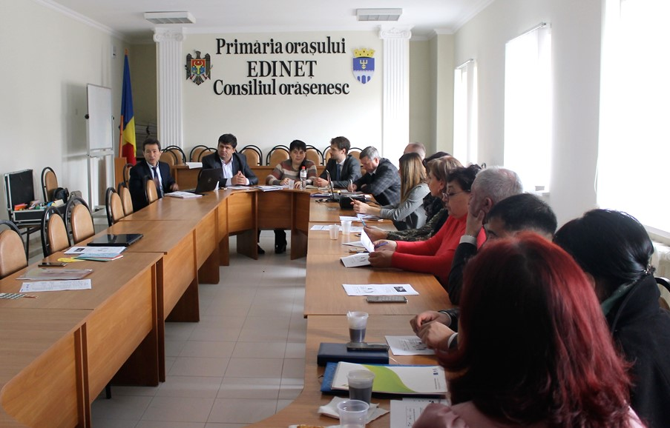
Membrii Consiliului Regional pentru Dezvoltare (CRD) Nord împreună cu specialiști de la Agenția de Dezvoltare Regională (ADR) Nord și Agenția de Cooperare Internațională a Germaniei (GIZ) s-au reunit joi, 3 noiembrie, la Edineț și Bălți, în cadrul unui focus grup pentru a identifica soluții pentru fortificarea rolului CRD Nord ca factor major de decizie în procesul de dezvoltare a regiunii.
Despre necesitatea unor astfel de întruniri s-a discutat la ședința CRD Nord din 13 octombrie curent. Atunci, consultantul național superior Petru Veverița, șeful Domeniului de Intervenție 2, ce constă în suportul oferit CRD, a prezentat oportunitățile de fortificare a rolului CRD.
Astfel, pentru a stabili pachetul de asistență destinată CRD, la etapa inițială se prevede efectuarea unei analize a capacităților funcționale ale CRD. Respectiva analiză va fi realizată inclusiv în baza interviurilor realizate în cadrul focus grupurilor organizate la Edineț și Bălți, în cadrul cărora s-a pus în discuție provocările, necesitățile de sprijin pentru consolidarea rolului Consiliului și măsurile de optimizare ale activității acestuia. Până la sfârșitul acestui an, GIZ și-a mai planificat să realizeze următoarele acțiuni: analiza funcțională a CRD-urilor; evaluarea necesităților ADR-urilor; prezentarea către parteneri a constatărilor; elaborarea propunerilor de modificare a regulamentelor de activitate; abordarea problemelor legate de motivare; definirea pachetelor de dezvoltare a capacităților pentru ADR-uri și CRD-uri.
http://adrnord.md/
PROGRAM DE INSTRUIRE LA BĂLȚI DESPRE ELABORAREA PROIECTELOR TRANSFRONTALIERE
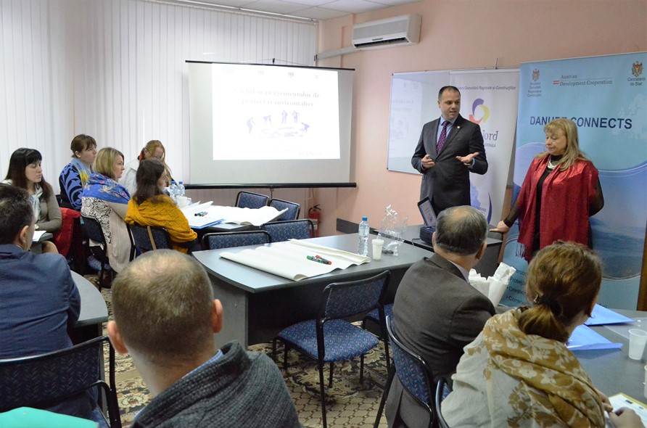
În contextul curândei lansări a apelurilor de propuneri de proiecte în cadrul Programului Operațional Comun România - Republica Moldova 2014-2020, Programului Operațional Comun Bazinul Mării Negre 2014-2020 și Programului Transnațional Dunărea 2014-2020, marți, 8 noiembrie, la Bălți, a avut loc un program de instruire despre elaborarea proiectelor transfrontaliere. Programele de cooperare transfrontalieră (CTF), cu un buget de 15,4 miliarde € pentru statele din regiunea de vecinătate, sunt eligibile și pentru Republica Moldova.
În acest context, Agenția de Dezvoltare Austriacă în Republica Moldova în cooperare cu Ministerul Dezvoltării Regionale și Construcțiilor și Agenția de Dezvoltare Regională Nord au organizat un program de instruire privind ciclul managementului de proiecte transfrontaliere. Instruirea a fost dedicată reprezentanţilor Autorităţilor Publice Locale de nivelurile I și II implicați în procesul de scriere şi / sau implementare a proiectelor, precum şi organizațiilor obștești din Regiunea de Dezvoltare Nord.
Directorul ADR Nord, Ion Bodrug, a încurajat participarea activă a autorităților locale și a reprezentanților asociațiilor obștești din regiune în activitățile de instruire organizate în cadrul programelor transfrontaliere menționate. Potrivit directorului ADR Nord, programele transfrontaliere oferă oportunități în plus pentru dezvoltarea armonioasă a regiunii.

Printre subiectele discutate în cadrul seminarului au fost dezvoltarea proiectelor transfrontaliere, elaborarea documentației de solicitare a finanțării proiectelor și cerințele specifice privind procedurile de implementare, monitorizare și evaluare a proiectelor.
Programul de instruire a fost conceput pentru a furniza informații practice cu privire la oportunitățile de finanțare în cadrul noilor programe transfrontaliere și de a îmbunătăți calitatea proiectelor transfrontaliere dezvoltate de beneficiarii din Republica Moldova.
Sursa: http://adrnord.md/

LOCUITORII SATULUI ȚEPILOVA, RAIONUL SOROCA, VOR AVEA APĂ POTABILĂ LA ROBINETE. AU DEMARAT LUCRĂRILE DE CONSTRUCȚIE A APEDUCTULUI ȘI A SISTEMULUI DE CANALIZARE
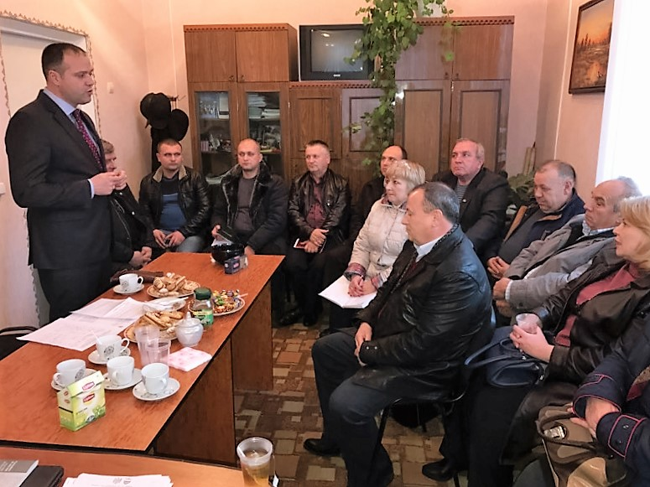
Locuitorii satului Țepilova, raionul Soroca, vor avea condițiile necesare pentru a beneficia de apă potabilă la robinete. Lucrările de construcție a rețelei de aprovizionare cu apă și canalizare a localității au fost lansate marți, 8 noiembrie, în incinta Primăriei comunei Ocolina. Conform subproiectului, până la sfârșitul acestui an, în dependență de condițiile meteorologice, urmează să fie construiți 12,32 km de apeduct; un turn de apă cu capacitatea de 50 m3, un sistem autonom de canalizare pentru grădinița de copii și un sistem autonom de canalizare pentru școală.
Lucrările se desfășoară în cadrul subproiectului „Construcția rețelei de aprovizionare cu apă și canalizare în satul Țepilova”, parte a proiectului „Crearea condiţiilor de aprovizionare cu apă potabilă şi canalizare a locuitorilor comunelor Parcani, Ocolina şi Rădi Cereşnovăţ din raionul Soroca”.
Valorarea totală a lucrărilor care urmează a fi efectuate în cadrul subproiectului este de 3.900.800 de lei, alocați din Fondul Național pentru Dezvoltare Regională.
Sursa: http://adrnord.md/
PERSPECTIVELE DEZVOLTĂRII RURALE ÎN REPUBLICA MOLDOVA PRIN INTERMEDIUL PROGRAMULUI LEADER, DISCUTATE LA BĂLȚI
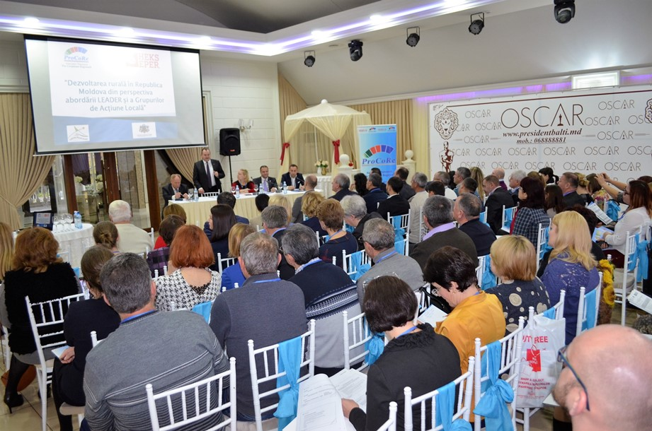
O conferință cu genericul „Dezvoltarea rurală în Republica Moldova din perspectiva abordării LEADER și a Grupurilor de Acțiune Locală” a avut loc miercuri, 9 noiembrie, la Bălți. Evenimentul a fost organizat de asociația obștească „Pro Cooperare Regională” în colaborare cu Ministerul Protecției Mediului și Dezvoltării Regionale (VARAM) din Letonia, A.O. „Forumul rural din Letonia” și Fundația HEKS Moldova.
La eveniment au participat viceministrul Agriculturii și Industriei Alimentare, Iurie Ușurelu; șefa-adjunctă din cadrul Ministerului Protecției Mediului și Dezvoltării Regionale (VARAM) al Letoniei, Jevgēnija Butņicka; directorul Agenției de Dezvoltare Nord, Ion Bodrug; invitați din România și reprezentanți ai autorităților publice locale și ai organizațiilor neguvernamentale din nordul Republicii Moldova.
Directorul ADR Nord, Ion Bodrug, a menționat că Programul LEADER, propus regiunilor Republicii Moldova ca practică de succes, poate asigura o platformă de guvernare locală eficientă, care să facă posibilă realizarea unor proiecte comune, finanțate inclusiv prin intermediul fondurilor europene.
Participanții la eveniment au menționat că schimbările din sectorul agricol, ca rezultat al reformei Politicii Agricole Comune, creşterea cererii consumatorilor, presiunile asupra mediului înconjurător, răspândirea rapidă a noilor tehnologii, îmbătrânirea populaţiei şi depopularea rurală sunt numai o parte din factorii care afectează zona rurală şi care solicită implementarea unui program orientat spre construirea de parteneriate public-private şi valorificarea resurselor locale (fizice, umane şi financiare) pentru elaborarea şi punerea în practică a unor strategii de dezvoltare locală.
Programul LEADER reprezintă o abordare care oferă noi oportunităţi de dezvoltare rurală punând bazele identificării nevoilor locale, întăririi capacităţii de dezvoltare şi implementării strategiilor locale de dezvoltare în vederea conservării patrimoniului rural şi cultural, dezvoltării mediului economic şi îmbunătăţirii abilităţilor organizatorice ale comunităţilor locale.
Beneficiarii Programului LEADER sunt Grupurile de Acţiune Locală (GAL) care îşi desfăşoară activitatea pe un teritoriu rural, cu o populaţie cuprinsă între 10.000 - 100.000 locuitori şi densitatea de maximum 150 de locuitori pe km².
La nivel european, necesitatea Programului LEADER a apărut în 1990, când programele publice pentru dezvoltare rurală din multe ţări erau limitate în ceea ce priveşte obiectivul intervenţiilor lor, fiind administrate într-un mod tradiţional de sus în jos - de la nivel central spre cel local.
Sursa: http://adrnord.md/

ÎN RAIONUL REZINA VOR FI CONSTRUITE LOCUINȚE SOCIALE
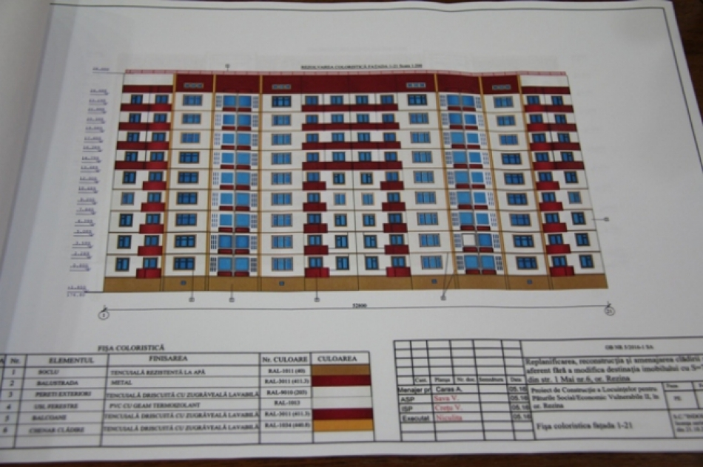
În raionul Rezina vor fi construite locuințe sociale. Decizia de inițiere a proiectului a fost aprobată, astăzi, în cadrul unei ședințe oficiale la Ministerul Dezvoltării Regionale și Construcțiilor (MDRC). Ministrul Vasile Bîtca, împreună cu specialiștii ministerului și reprezentanții autorităților publice locale din raion au discutat, în cadrul ședinței, despre etapele de realizare a proiectului și principalele provocări.
Potrivit reprezentanților MDRC, cererea de participare în proiect a fost prezentată de autoritățile publice locale anul trecut, iar ulterior, au fost purtate negocieri cu Banca de Dezvoltare a Consiliului Europei pentru acordarea împrumutului.
" În raionul Rezina vor fi oferite 72 de apartamente sociale, reconstrucția propriu-zisă va demara în anul 2017. Vor fi reconstruite apartamente cu 2, 3 și 4 odăi. Costul total al proiectului constituie 2,2 mln euro. Avem siguranța că proiectul va fi realizat cu succes, deoarece cei implicați în proces au învățat să depășească provocările din experiențele anterioare", a subliniat ministrul Dezvoltării Regionale și Construcțiilor, președintele Comitetului de supraveghere al Proiectului de construcţie a locuinţelor pentru păturile socialmente vulnerabile II, Vasile Bîtca, în debutul ședinței.
Managerul Unității de Implementare a Proiectului de construcție a locuințelor sociale (UIP), faza II, Iunona Lungul a precizat că pe agenda ședinței Comitetului de Supraveghere al UIP au fost incluse două subiecte, iar scopul reuniunii a fost de a lansa procesul de implementare și finanţare a lucrărilor de construcţie și serviciilor aferente.
Sursa: http://adrcentru.md/

